Responsive Design

1. ¿En qué consiste el *diseño web responsive*? ¿Cuáles son sus ventajas?
2. ¿Qué es el diseño Mobile First? ¿Piensa que en alguna situación particular el diseño Mobile First no es la mejor opción?
3. ¿En qué situaciones conviene usar *media queries*  mediante *max-width* o *min-width*?
4. Investigue para que funciona el siguiente metatag:

<meta name="viewport" content="width=device-width, initial-scale=1">

**BÁSICO**

1. Diseñe el *body*de un sitio web el cual cambia el color de fondo según distintos tamaños de pantalla. Investigue cuales son los breakpoints más utilizados (celular, celular landscape, tablet, etc).

*Nota: Podés ver si tu página está tomando bien las media queries usando el* [*simulador de dispositivos*](https://developers.google.com/web/tools/chrome-devtools/device-mode?hl=es) *de Chrome, y habilitando la opción “show media queries”.*

1. Cree un sitio con varios **heading**. A medida que la resolución de pantalla se agrande, la fuente del sitio también debe agrandarse proporcionalmente. Utilice también medidas de fuente relativas con [*em* y *rem*](https://developer.mozilla.org/en-US/docs/Learn/CSS/Building_blocks/Values_and_units)*.* ¿Qué diferencia observa entre utilizar medidas fijas y relativas en las fuentes del sitio?

**INTERMEDIO**

1. Modifique la barra de navegación del sitio de noticias utilizando **flex** para distribuir los elementos horizontalmente.
2. Realice los siguientes layouts mediante las técnicas **flexbox y grid css**. ¿Cuál de las técnicas le pareció más apropiada para realizar cada uno?

**MOBILE** **DESKTOP**

* 1. 

*Nota: primero solo posiciona los elementos, luego te preocupas por las medidas.*

1. Modifique el sitio de noticias para que tenga un diseño responsive (mobile-first).
2. Modifique [este codepen](https://codepen.io/webUnicen/pen/QRLKbr) para que se vea de la siguiente manera:

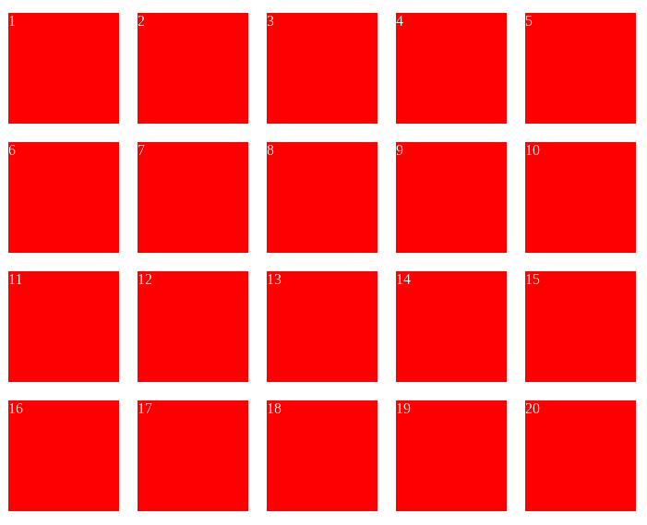

1. Primera versión: no importan las dimensiones de las cajas, solo la grilla 5x5.
2. Segunda versión: cajas cuadradas

**AVANZADO**

1. **(nuevo)** Modifique la barra de navegación del sitio de noticias para que sea **responsive mobile first.** (Investigue distintas alternativas de diseño)
2. Realice los siguientes layout responsive:

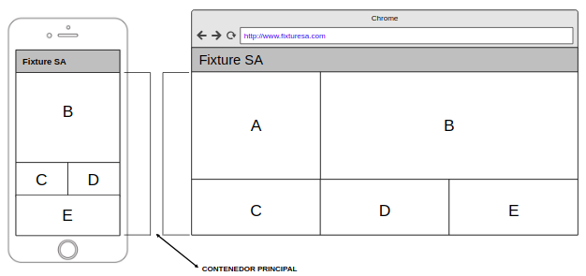

1. Realice el siguiente layout responsive. Investigue la propiedad **order**.

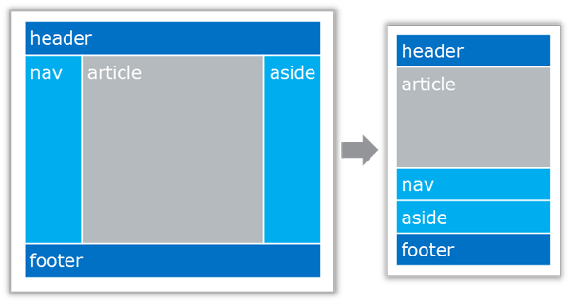

# BOOTSTRAP

1. Describa cuales son los pasos a seguir para comenzar a trabajar con Bootstrap.
2. Analice cual es el contenido de las carpetas del framework. ¿Qué son los arhivos .min.css y .min.js?
3. ¿Cómo procedería si desea agregar más estilos nuevos, personalizar y sobreescribir algunos existentes?
4. Describa qué haría si desea agregar más funcionalidades para el sitio con js.

**BÁSICO**

1. Implementar con Bootstrap el layout del ejercicio 8.
2. Agregue un menu con submenues desplegables.
3. Realice un boceto de un página con 3 vistas diferentes segun el dispositivo (movil, tablet, PC). Luego implementarlo.

**INTERMEDIO**

1. Anexe a un sitio un slide de imagenes (carousel). Ajuste su tamaño horizontal.
2. Agregar en una sección donde las imágenes se adapten al dispositivo y posean un borde redondeado.
3. Implemente:

* Un diseño donde una de las columnas no este visible para un dispositivo movil.
* Un diseño que en móvil sean tres bloques 1, 2 y 3 uno debajo de otro. Y en desktop sean tres columnas en el orden 1, 3 y 2 (de izquierda a derecha)

**AVANZADO**

1. Implementar con Bootstrap los layouts de los ejercicios 11 y 12.